PROMPT: Bạn là một chuyên gia về thuật toán và cấu trúc dữ liệu. Hãy viết mã nguồn Python để giải quyết bài toán tìm số Fibonacci thứ n bằng 3 phương pháp khác nhau.
OUTPUT:

1. Phương pháp 1: Đệ quy thuần (Recursive – trực quan nhưng chậm)

Mã nguồn
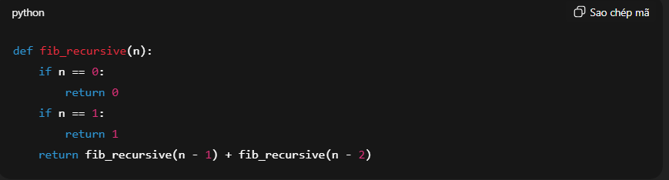

Phân tích
- Ưu điểm:
  - Rất dễ hiểu
  - Gần với định nghĩa toán học
- Nhược điểm:
  - Tính toán lặp lại rất nhiều
  - Rất chậm khi n lớn
⏱️ Độ phức tạp:
- Thời gian: O(2ⁿ)
- Bộ nhớ: O(n) (call stack)
📌 Chỉ nên dùng để học khái niệm đệ quy

2. Phương pháp 2: Vòng lặp (Iterative – hiệu quả, phổ biến)

Mã nguồn
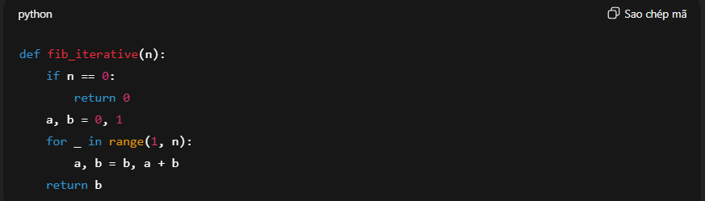

Phân tích
- Ý tưởng:
  - Tính dần từ F(0), F(1) → F(n)
- Ưu điểm:
  - Nhanh
  - Ít tốn bộ nhớ
- Nhược điểm:
  - Ít “toán học” hơn đệ quy
⏱️ Độ phức tạp:
- Thời gian: O(n)
- Bộ nhớ: O(1)
📌 Đây là cách nên dùng trong thực tế

3. Phương pháp 3: Quy hoạch động / Ghi nhớ (Dynamic Programming – Memoization)

Mã nguồn (Top-down)
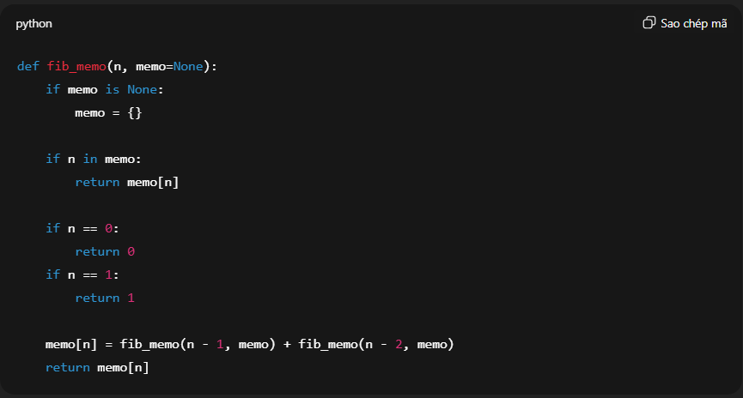

Phân tích
- Ý tưởng:
  - Lưu lại kết quả đã tính để không tính lại
- Ưu điểm:
  - Nhanh hơn đệ quy thuần
  - Giữ được tư duy đệ quy
- Nhược điểm:
  - Tốn thêm bộ nhớ
⏱️ Độ phức tạp:
- Thời gian: O(n)
- Bộ nhớ: O(n)
📌 Rất hay dùng trong các bài toán quy hoạch động

